Всероссийский конкурс научных работ школьников «Юниор»

Направление: Инженерные науки

Секция: Физика и астрономия

Замкнутая автономная энергосистема с генерацией водорода от солнца на борту беспилотного летательного аппарата

Автор: Касилова Валентина Андреевна
Московская область, г. Солнечногорск
МБОУ СОШ № 5 с УИОП, 10 класс
Научный руководитель:
Грудинина Виктория Витальевна, к.пед.н.,
учитель физики и информатики
МБОУ СОШ №5 с УИОП, г.Солнечногорск

г. Москва, 2020
Замкнутая автономная энергосистема с генерацией водорода от солнца на борту беспилотного летательного аппарата. Касилова В.А.
Россия, Московская область, г. Солнечногорск, Муниципальное бюджетное общеобразовательное учреждение средняя общеобразовательная школа №5 c УИОП , 10 класс
Оглавление
Введение………………………………………………………………………….……..........2
1. Технические решения стартовой работы………………………………………………..3
2. Модернизация конструкции стратостата. Буферная емкость Н₂……………………....3
3. Экспериментальная проверка показателей изотермического сжатия/расширения......5
4. Принципиальная схема комбинированной энергоустановки метеозонда..….…….….7
5. Первичный источник энергии - солнечный фотоэлектропреобразователь.…...……...9
6. Электролиз…………………………………………………………………....…….……..9
7. Энергообеспечение полезной нагрузки посредством ЭХГ на ТЭ…………...…….…12
8.Сборка модели, экспериментальное исследование ее технических характеристик и перспективы применения……………………………………………………………...…...12
Выводы …...…………………………………..………..……………………..……...…......20
Список литературы…………….…….…..……………………………….…..….................20
Приложения:
Приложение 1 ……………………………………………………………………..….….…..4
Приложение 2 ……………………………………………….……………………..…….…..6
Приложение 3 ……………………………………………….………………………..….…..8
Приложение 4 …………………………………………..………………………..…..……..11
Приложение 5 ……………………………………………………………………………....14
Приложение 6 ……………………………………………………………………………....15
Приложение 7 ……………………………………………………………………………....16
Приложение 8 ……………………………………………………………………………....17
Приложение 9 ………………………………………………………………………………18
Приложение 10……………………………………………………………………………...19
Сокращения:
БПЛАЛВ – беспилотный летательный аппарат легче воздуха
ЭХГ – электрохимический генератор
АКБ – аккумуляторная батарея
ТЭ – топливный элемент
МЭБ - мембранно-электродный блок
ФЭП - фотоэлектрический преобразователь
Замкнутая автономная энергосистема с генерацией водорода от солнца на борту беспилотного летательного аппарата. Касилова В.А.
Россия, Московская область, г. Солнечногорск, Муниципальное бюджетное общеобразовательное учреждение средняя общеобразовательная школа №5 c УИОП , 10 класс
Введение
Вертикальное зондирование с помощью беспилотных летательных аппаратов легче воздуха (БПЛАЛВ) предполагает наличие усовершенствованных методов энергообеспечения бортовой аппаратуры. Считаем целесообразным в верхних слоях атмосферы использовать солнечную энергию для производства Н₂, который наряду с созданием подъёмной силы обеспечит энергией систему электропитания полезной нагрузки и её обогрев в критически низких температурах стратосферы. В проекте разработана замкнутая энергосистема метеозонда на основе солнечной электрогенерирующей установки, щелочного электролизера, водород-кислородного электрохимического генератора, блока управления и вспомогательных структур; обоснована методика перераспределения несущего газа для бесперебойного функционирования БПЛАЛВ на определённых высотах. Новизна устройства обусловлена тем, что предложенная схема циркуляции водорода создаёт условия для маневрирования радио - и метеозондов в стратосфере, где плотность среды недостаточна для винтомоторной авиации, назначение реактивной техники иное, орбиты искусственных спутников земли гораздо выше.
Цель работы: разработать эффективный метод производства, аккумулирования, передачи и практического использования водорода на борту БПЛАЛВ в условиях стратосферы; модернизировать стартовую конструкцию метеозонда путём дооснащения его буферной емкостью перераспределения Н₂ и аппаратом Гофмана; рассмотреть концепцию снабжения электролизера солнечной энергией для выработки водорода на борту, обосновать продуктивность замкнутой по воде автономной энергосистемы.
Гипотеза: применение замкнутой энергосистемы с генерацией водорода от солнечной панели на борту эффективно для энергообеспечения бортовой аппаратуры метеозондов и бесперебойного функционирования БПЛАЛВ в условиях стратосферы.
Для достижения поставленной цели необходимо решить следующие задачи:
изучить конструктивные особенности БПЛАЛВ, выявить достоинства и недостатки; проанализировать способы получения водорода; рассмотреть преобразование энергии солнечного излучения в электрическую на борту БПЛАЛВ; познакомиться с устройством резервуаров высокого давления и принципом работы компрессорного оборудования; провести эксперимент и собрать модель системы электропитания бортовой аппаратуры; обосновать технические преимущества предложенных решений; получить расчётные данные для планирования реального полёта, разработать меры безопасности.
Технические решения стартовой работы
В предшествующем исследовании 2018-2019 г. «Применение электрохимического генератора на основе водородно-воздушных топливных элементов для энергообеспечения бортовой аппаратуры метеозондов в условиях стратосферы» нами разработана конструктивная модель стратостата с системой энергообеспечения на основе водородно-воздушных ТЭ, получены расчётные данные для планирования реального полёта:
- обозначена к применению оболочка производства TOTEX Corporation (Япония)- шар-зонд TOTEX ТХ-500, несущий газ – водород (приложение 1, рисунок 1);
- рассчитана ориентировочная масса подвесной части стратостата = 1,7 кг, в том числе: короб 0,7 кг + парашют 0,3 кг + электрооборудование 0,4 кг + ЭХГ с вспомогательными материалами 0,2 кг + реагенты: газгольдер с воздухом для ТЭ 0,05 кг и газгольдер с Н₂ для ТЭ 0,05 кг;
- по уравнению Менделеева-Клапейрона определена максимальная высота подъёма 22000 м, сверх которой несущий газ разрывает метеооболочку и полезная нагрузка спускается;
- на основе трудов Леонардо Эйлера, посвящённых движению тел малой плотности ρ_{min} в средах большой плотности ρ_{max} с учётом эффекта присоединенной массы, получено расчётное время подъёма до статического потолка = 1,3 часа, вниз = 1,2 часа, итого 2,5 часа.
-реагенты Н₂ и О₂ для ТЭ предусмотрены с земли в воздушных латексных газгольдерах диаметром 0,9 м максимальным объёмом $V_{max}=0,381 м^{3},$
Модернизация конструкции стратостата. Буферная емкость Н₂.
Настоящая разработка предполагает оснащение контейнера метеозонда буферной емкостью, лёгким каркасом с солнечными элементами и электролизёром ($≈$0,5 кг). Спуск конструкции определяем на теряющем Архимедову силу несущем шаре (согласно программному коду). Поэтому можем исключить из подвесной части стратостата парашют ($≈$0,3 кг) и латексные газгольдеры ($≈$0,2 кг) с реагентами для ТЭ, так как производство водорода на борту обеспечит систему рабочими газами Н₂ и О₂.
Расчёты стартового проекта показали, БПЛАЛВ взлетает до предельно возможного давления в метеооболочке, шар лопается, не имея возможности присутствовать на заданных высотах определённо долго. Эта проблема привела к решению дооснастить конструкцию буферной емкостью. Считаем правильным на предельно-max высоте (по показаниям датчика давления в шаре) перенаправлять из оболочки TOTEX ТХ-500 несущий газ сжатым в буферную емкость, снижаться до предельно-min высоты (по показаниям датчика давления в шаре) и возвращаться на прежний уровень, выпуская Н₂ из резервуара обратно в шар. Естественное перемещение воздушных масс обеспечит БПЛАЛВ горизонтальное движение [1]. Цикл перераспределения несущего Н₂ потребует восполнения утечек газообразного водорода в местах стыковки вспомогательного оборудования конструкции (трубки по передаче водорода,
Приложение 1
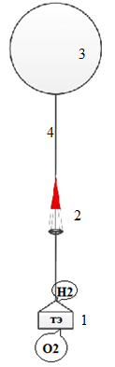
Рисунок 1.
Стартовая конструкция экспериментального стратостата с системой энергообеспечения на основе водородно-воздушных топливных элементов
- метеозонд с полезной нагрузкой
- парашют для спуска
- подъёмный газ в соответствующей оболочке
- фал, канат из прочного легкого материала
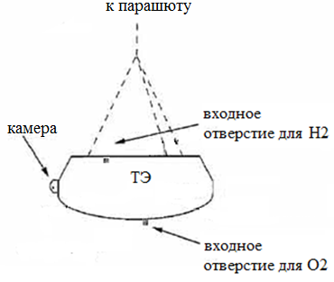

Рисунок 2 Модернизация конструкции стратостата
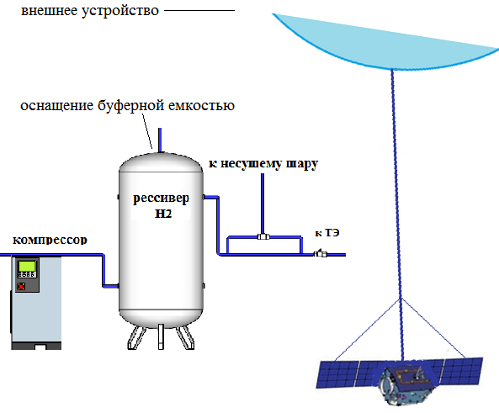

крепежи), а также диффузии Н₂ сквозь латексную оболочку шара-зонда. Отсюда необходим, либо запас водорода с земли в буферной емкости – что имеет предельное значение, либо производство водорода на борту путём электролиза – что гораздо эффективней, так как наличие ТЭ в рабочей схеме обеспечит обратимый по воде характер процесса. Для промежуточного хранения выработанного газа в комплект полезной нагрузки метеозонда включаем ресивер Н₂ (буферную емкость высокого давления) и компрессорное оборудование (приложение 1, рисунок 2).
Нами учтены меры безопасности конструкции. В случае разгерметизации сосуда под высоким давлением с водородом, Н₂ истекает в воздух и создает ударную волну [2]. Ударное сжатие приводит к воспламенению газа при условии достаточного перемешивания водорода и воздуха. Изучены материалы, посвящённые проблемам формирования неустойчивостей, детонации, взаимодействия фронта волны и зоны диффузного самовоспламенения сжатого водорода, что возможно при нарушении режимов срабатывания запорной аппаратуры. Проведён анализ условий спонтанного самовоспламенения газообразного водорода при истечении из сосуда высокого давления. Учитывая, что с увеличением высоты пропорционально уменьшению общего атмосферного давления уменьшается парциальное давление кислорода Р_{O2} в атмосферном воздухе [1], пришли к заключению, что диффузное самовоспламенение в условиях стратосферы исключено.
При определяющих величинах: давление P(Па), температура T(К), объём V(м³)
уравнение состояния идеального газа (закон Менделеева – Клапейрона) $P∙V=\frac{m}{μ}∙R∙T$
где: m – масса (кг), -молярная масса газа (кг/моль), R – молярная газовая постоянная (Дж/моль∙К), определяет уравнения состояния изопроцессов. В нашем случае процесс сжатия Н₂ будет носить изотермический характер, так как осуществляется в условиях относительного постоянства T(К) и медленного изменения V(м³) и P(Па). Средняя температура стратосферы [3] t= - 50 ⁰С обеспечит естественное охлаждение поверхности ресивера.
Экспериментальная проверка показателей изотермического сжатия (расширения)
На установке для физического практикума «Изотерма» (приложение 2, рисунок3) провели экспериментальную проверку соответствия показателей изотермического сжатия (расширения) газа закону Бойля-Мариотта: При неизменной температуре и массе произведение численных значений давления и объема газа постоянно $P∙V=const$
Последовательность эксперимента:
1. Газ - воздух (μ=0,029 кг/моль).
2. t (ºС) приняли в соответствии с окружающей температурой среды в аудитории 18 ºС.
3. Начальный объем газа в шприце (1)Vo= 50 мл. Зафиксировали параметры.
Приложение 2
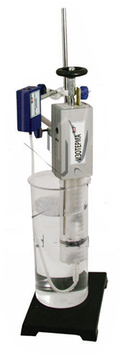
Рисунок 3
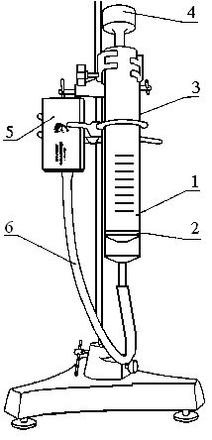
Установка «Изотерма»
1- герметичный резервуар для газа(шприц)
2- подвижный поршень;
3- датчик изменения объема;
4- винт для медленного перемещения поршня;
5- датчик абсолютного давления;
6- соединительный шланг.

Таблица 1
Экспериментальная проверка показателей изотермического сжатия (расширения)
№ пп | V,м³ˑ10⁻⁶ | V, мл | P, Па | Т, К | t,ºС | m, кг | β, Па⁻¹
1 | 50 | 50 | 101731 | 291 | 18 | 61·10⁻⁶ | 98,3· 10⁻⁷
2 | 45 | 45 | 92483 |  |  |  | 108·10⁻⁷
5 | 60 | 60 | 113035 |  |  |  | 88·10⁻⁷
4 | 40 | 40 | 84776 |  |  |  | 117·10⁻⁷
5 | 55 | 55 | 127165 |  |  |  | 79·10⁻⁷
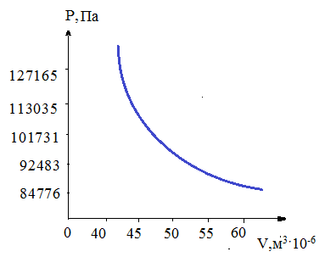

График 1 Изотермический процесс
Т = const, m = const
Р – давление (Па)
V – объём (м³)
Т – температура (К)
m – масса (кг)
4. Включили установку и датчики (3; 5), активировали программное обеспечение.
5. В процессе перемещения поршня (регулировка медленным вращением рукоятки винта) наблюдали изменения параметров газа (на экране строился график зависимости Р(V)).
6. Выбрали на графике несколько произвольных точек,зафиксировали их численные значения объема и давления.
7. Рассчитали массу m (кг) газа в шприце по формуле: $m= ρ∙V$, где ρ – средняя плотность воздуха ($\frac{кг}{м^{ 3}}$), V– объём газа в шприце до сжатия ($м^{3}$).
$$m=1,22\frac{кг}{м^{3}}∙50∙{10}^{-6}м^{3}=0,000061 кг$$
8. Результаты измерений и расчётов систематизировали в таблице(приложение 2, таблица 1)
9. Определили коэффициент β всестороннего сжатия изотермического процесса.
Величина β характеризует свойство вещества изменять свой объём под действием всестороннего равномерного внешнего давления. Исследовали её, поскольку нам важно понимать, как будет вести себя газ в буферной емкости. По определению, коэффициент
$β=-\frac{1}{V}\frac{dV}{dP}$, где V – объём газа (м³), dV и dР – малые изменения объёма и давления.
Коэффициент меньше 0, поскольку с ростом давления происходит уменьшение объёма.
Поскольку процесс изотермический, справедливо уравнение состояния $PV=const$,
Следовательно $\frac{dV}{dP}=\frac{-V}{P}$. Представим уравнение Менделеева – Клапейрона как $dP=-νRT\frac{dV}{V^{2}}$,
($ν$ – количество вещества газа) отсюда $\frac{dV}{dP}=\frac{-V^{2}}{νRT}=βV$, значит $β= -\frac{1}{P}$ (при T = const и m=const).
Изотермический процесс на графике (приложение 2, график 1)
Принципиальная схема комбинированной энергоустановки метеозонда
Учитываем, что для расщепления воды на водород и кислород затрачивается больше энергии, чем высвобождается при сгорании Н₂. Полезное использование затрачиваемой электрической энергии примерно 70-80%. На первый взгляд, водород является экологически чистым, но скорее лишним, посредником при наличии солнечной энергии. Но подобная схема работы вполне оправдана, когда себестоимость электричества мала, а использование водорода крайне необходимо. Наша установка - именно такой случай. Электроэнергия фотоэлектрических преобразователей участвует только в производстве водорода, который с помощью компрессорного оснащения поступает в буферную емкость. Отсюда газ Н₂:
Во-первых, поступает к ТЭ, где генерируется электроэнергия для полезной нагрузки;
Во-вторых, расходуется на восполнение утечек несущего газообразного водорода. В итоге, электрохимическая система энергоснабжения БПЛАЛВ осуществляет замкнутый цикл реакций разложения воды током на водород и кислород, и последующее соединение этих газов в ТЭ с получением электричества. Приведена принципиальная схема комбинированной
Приложение 3
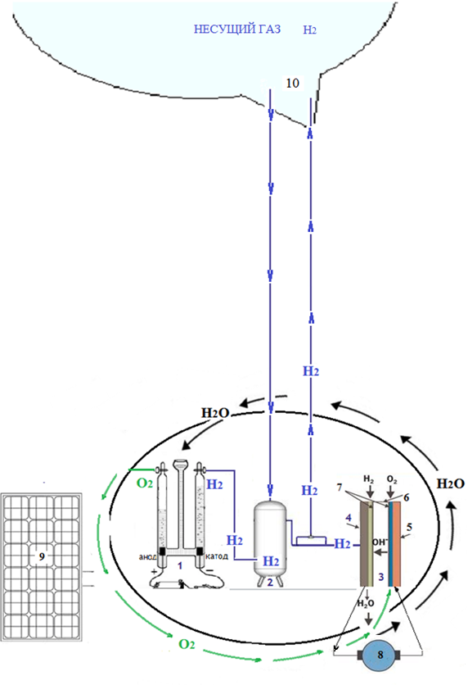
Рисунок 4 Принципиальная схема комбинированной энергоустановки метеозонда
1.Электролизёр 2. Буферная емкость 3.Топливный элемент
4. Водородный электрод ТЭ - анод 5.Кислородный электрод ТЭ – катод 6.Мембрана
7. Катализатор 8.Полезная нагрузка 9.Фотоэлектрический модуль 10.Несущий шар
энергоустановки метеозонда (приложение 3, рисунок 4). Предложенный механизм управления подъёмной силой и замкнутая система энергоснабжения позволяют БПЛАЛВ определённо долго находиться в полёте; вырабатывать, запасать и использовать водород непосредственно в процессе зондирования верхних слоёв атмосферы.
Солнечный полупроводниковый фотоэлектрический преобразователь (ФЭП)
В качестве первичного источника энергии для разложения воды принимаем солнечное излучение, более мощное над облаками, чем на земле под ними.Принцип работы ФЭП основан на взаимодействии солнечного света с кристаллом полупроводника, в процессе которого фотоны освобождают в кристалле электроны – носители электрического заряда [4]. Специально созданные под действием, так-называемого, p–n-перехода области с сильным электрическим полем улавливают освободившиеся электроны и разделяют их таким образом, что в цепи нагрузки возникает ток и соответственно электрическая мощность [5].
Требования к параметрам солнечной батареи: инновационный материал, без стеклянной подложки, лёгкий, тонкий и гибкий (преимущественно ориентированный на космическую отрасль); общее напряжение не менее 4В (достаточное для электролитической ванны с учётом перенапряжения); ток порядка 5А. Солнечную батарею крепим на лёгком каркасе к контейнеру с полезной нагрузкой метеозонда.
Электролиз
Процесс электролиза сосредоточен в замкнутом по воде контуре энергосистемы стратостата. Основные элементы контура: солнечная батарея, электролизер воды и водородно-кислородный электрохимический генератор, объединенные общими резервуарами хранения реагентов: водорода, кислорода, воды. Электролизная ячейка образована двумя электродами –анодом(+) и катодом(-). Межэлектродное пространство заполнено дистиллированной водой с щелочным электролитом. В результате действия постоянного электрического тока, при потенциалах равных или превышающих потенциал разложения Н₂О (1,25 V) вода переходит в метастабильное состояние [6], характеризующееся аномальными значениями активности электронов: к аноду перемещаются отрицательно заряженные - анионы, а к катоду – положительно заряженные катионы
2Н₂O + энергия —> 2H₂+O₂.
Реакция на аноде: 2H₂O → O₂ + 4H⁺ + 4e⁻ - выделение кислорода;
Реакция на катоде: 2H₂O + 2e⁻ → H₂ + 2OH⁻ - выделение водорода.
В результате электролизер, подключенный к солнечной батарее, разлагает током воду на рабочие газы системы: Н₂ и О₂. Дистиллированная вода, как следствие работы ТЭ, в свою очередь служит источником заполнения электролитической ячейки. В щелочной установке 1,6 - 2,3 В достаточно для разложения воды, но недостаточно для разложения щелочи [7]. Для преодоления сопротивлений электролитической ванны [8] необходимо поддерживать определённое перенапряжение в 1,5 - 2раза. Экспериментальный метеозонд оснащаем электролизной установкой в виде аппарата Гофмана (приложение 4, рисунок 5), представляющей собой три сообщающихся сосуда: крайние содержат электрод и в верхней части имеют патрубок для выхода газа, третий, центральный, является каналом для подачи воды в межэлектродную камеру и, в нашем случае, одновременно приёмной чашей для сброса отведённой от ЭХГ Н₂О.
Первый закон английского физика Майкла Фарадея для электролиза устанавливает связь между количеством электричества, протекающего через раствор, и количеством вещества, выделенного в период электролитической реакции, $m=k∙I∙t$ отсюда сила тока
$I=\frac{m}{kT }$, где m – масса вещества (кг), образовавшегося на электроде в результате реакции;
k – электрохимический эквивалент ($\frac{кг}{Кл }$); I – сила тока (А); t – время (с).
Требование к параметрам процесса электролиза. В конструкции стратостата, согласно стартовой разработке, используем высокоинтегрированную компактную систему топливных элементов ИнЭнерджи. По техническим характеристикам ТЭ потребляет водород
0,03 $\frac{л}{мин}$ (0,0018 м³/ час). Производительность электролизной установки должна как минимум соответствовать этому значению, и превышать его до 1,5 раз (резерв Н₂ в буферной емкости для восполнения потерь несущего газа). По первому закону М.Фарадея:
$I=\frac{45∙{10}^{-9}\frac{кг}{с}}{1,045∙{10}^{-8}\frac{кг}{Кл}∙1с}=4,3 А$, (45$∙$10 ⁻⁹ кг/с – потребление водорода ТЭ ИнЭнерджи).
Мерой скорости электролитической реакции служит плотность тока - отношение силы тока (А) к площади поверхности электрода (м²). Чем больше плотность тока, тем быстрее реакция.
Методом учёта массы диссоциированной воды рассчитали необходимый запас Н₂О в установке. Молекулярная масса воды = 18г/моль, в том числе водород = 2г/моль, кислород = 16г/моль. Соответственно Н₂О как вещество состоит на 11,11% из водорода и на 88,89% из кислорода. Это же соотношение содержится в определённой единице объёма или массы Н₂О.
Тогда, по массе, 1 г воды = 0,111 г водорода + 0,889 гкислорода
Иначе 0,001 кг Н₂О = 0,000111 кг Н₂+ 0,000889 кг О₂
Отсюда, по объёму, в результате диссоциации 1г воды получим
V_{Н2} = m_{Н2} / ρ_{Н2} ; = 0,000111кг / 0,09кг/м3 = 0,00123м3 (или 1,23 л)
V_{О2} = m_{О2} / ρ_{О2} ; = 0,000889кг / 1,43кг/м3 = 0,00062м3 (или 0,62 л),
где m _{Н2}и m_{О2}–масса (кг) водорода и кислорода, V_{Н2} и V_{О2} – объём (м³) водорода и кислорода, ρ_{Н2} и ρ_{О2} – плотность (кг/м³) водорода и кислорода соответственно. Отсюда, наличие 1,5 г воды (выработка 1,8 л Н₂) достаточно для соответствия потреблению ТЭ ИнЭнерджи(1,8 л Н₂ в час).
Приложение 4
Рисунок 5 Электролиз 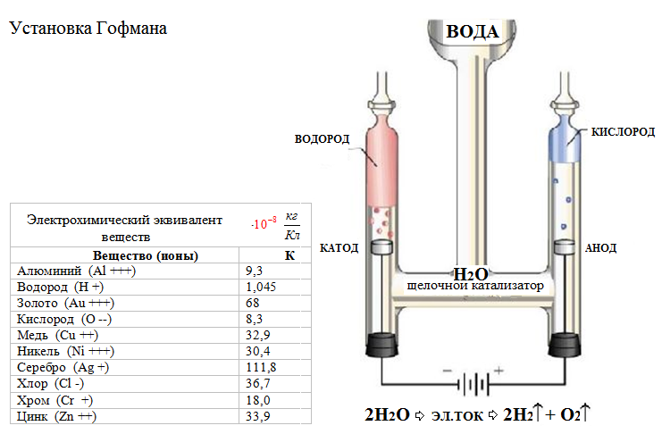
Схема 1. Принципиальная схема работы топливного элемента на водороде
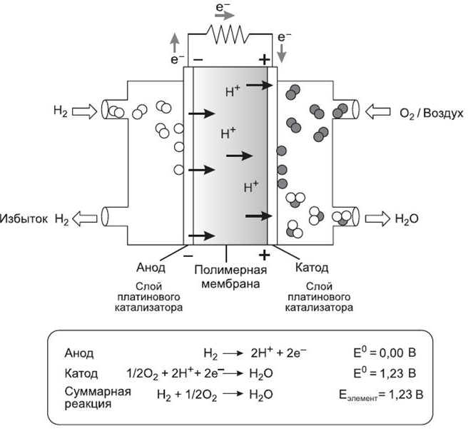

Поскольку реакция разложения воды в электролизёре на выходе ТЭ будет носить обратимый характер, излишний запас Н₂О принимаем массой 5-8 г для полноценного заполнения электролизёра и производства несущего газа Н_{2.}
Вывод: 10 грамм дистиллированной воды достаточно для определённо долгого полёта.
Энергообеспечение полезной нагрузки посредством ЭХГ на ТЭ
ТЭ с протонообменной мембраной (ProtonExchangeMembrane, PEM) относится к низкотемпературным элементам [9] Основной частью ТЭ является мембранно-электродный блок. МЭБ представляет собой протонообменную мембрану, где с одной стороны нанесен катодный, а с другой анодный катализаторы. Токосъем с катодной и анодной сторон, подвод реагентов и отвод продуктов реакции производится через пористые газодиффузионные слои, изготовленные из углеродных материалов. В процессе работы ТЭ в каталитическом слое анода водород ионизируется. Через протонообменную мембрану Н+ переносятся от анода к катоду, в то время как электроны поступают во внешнюю электрическую цепь. На катоде протоны, прошедшие сквозь мембрану, рекомбинируют с электронами и кислородом (приложение 4, схема 1). Реакции в ячейке: (на аноде) H₂→2H⁺ + 2e⁻, (на катоде) ½ O₂ + 2H⁺ + 2e⁻ → H₂О. Суммарная реакция в ТЭ: H₂ + ½ O₂ → H₂O. Скорость реакции пропорциональна площади активной области МЭБ, поэтому используют удельные характеристики МЭБ (мА/см2 или мВт/см2). Теоретическое значение ЭДС водородно-кислородного ТЭ составляет при 25^{о}С 1,23 В и понижается при уменьшении давления реагентов или повышении температуры [9]. Если МЭБ работает под нагрузкой, напряжение обычно составляет 0,5-0,7 В. Для достижения высоких значений напряжения необходимое количества МЭБ собирают в батарею. В нашем эксперименте используем компактную систему топливных элементов ИнЭнерджи, которая включает в себя: топливный элемент, DC/DC, плату IC и электромагнитный клапан; уникальная технология может обеспечить стабильную работу ТЭ в суровых условиях стратосферы. Характерные параметры: легкий вес, небольшие размеры, быстрый запуск, отсутствие шума, надежность и адаптируемость к окружающей среде. Масса 120 грамм; Длина · ширина · высота 115mm · 69мм · 27 мм; номинальное напряжение 5 В, номинальный ток 0,4 A, номинальная мощность 2 Вт. Диапазон напряжения 3,7-5 В; Топливо-чистый водород ≥99,95%; 0,1-0,5 bar давления; потребление водорода0,03 $\frac{л}{мин}$(0,0018 м³/ час); оксидант / кислород [10].
Сборка модели, экспериментальное исследование ее технических характеристик и перспективы применения
Нами собрана действующая модель системы электропитания бортовой аппаратуры метеозонда. Подобран вариант для питания бортовых систем – внешний ЭХГ на основе водородно-воздушных ТЭ. Преимущества: быстрый старт, диапазон температур гарантированного «холодного» запуска 0...+50°С, диапазон рабочих температур - 50...+50 °С, надежность, автомасштабирование выходной мощности в реальном времени в зависимости от подключенной нагрузки; блочно-модульное построение. Системы на основе ТЭ обладают многократно превосходящей удельной энергоемкостью по сравнению с любыми химическими АКБ (приложение 5, таблица 2). Эффективность ТЭ возрастает, если использовать рабочую температуру генератора. В условиях отрицательных температур стратосферы ТЭ сможет обеспечить теплом себя и бортовые системы метеозонда.
Разработана функциональная схема электрического питания бортовой аппаратуры метеозонда (приложение 6, схема 2) и добавлены пояснения по ее работе (приложение 7). Проведены эксперименты по электрической части системы, данные систематизировали в таблицы (приложение 8, таблицы 6,7,8). Фактический расход водорода выше на 25%, чем заявленный расход по техническим характеристикам ЭХГ. Это может быть обусловлено неоптимальным режимом работы продувки анодной области ЭХГ, либо не герметичностью клапана продувки и газовой арматуры системы. Остановка эксперимента была выполнена по фактически исчерпанному запасу водорода в баллоне. По расчетам, 1л водорода весит около 0,089г, потрачено было 15л водорода за 3 часа или 1,34 г и выработано около 14Вт·ч энергии.
Для сравнения, вес АКБ Li-Ionтехнологии с энергоемкостью 1Вт·ч составляет около 20г, соответственно система с емкостью 14Вт·ч будет весить около 280г. Энергоемкость нашей электрической системы может быть легко увеличена за счет применения большего объема водорода при отсутствии фактора увеличения общей массы системы, чего невозможно достичь при использовании традиционных аккумуляторов.
Рабочий вариант собранной модели системы питания бортовой аппаратуры представлен в приложении 9 на фото 1.
Написана программа для платы Arduino (приложение 10). Систему смоделировали в программе Amesim от компании Siemens, получили примерные данные для планирования реального полёта, скорректировали слабые стороны.
Совершенствование технологического процесса. Восполнение водорода в несущем шаре приведёт к дисбалансу реагентов в установке. Предстоит решить технические моменты со сбросом излишка кислорода в атмосферу, собрать макет и протестировать его компоненты. После успешного тестирования будем планировать запуск, согласовывать полёт с ОрВД, получать свободную зону для лётного эксперимента, обрабатывать фактические данные.

Приложение 5

Таблица 2. Сравнительная характеристика ЭХГ и АКБ

Характеристика | ЭХГ на основе водородно-кислородных ТЭ | Li-ion АКБ  типоразмера 18650, 1 единица | Преимущество, ЭХГ/АКБ
Мощность, Вт | 2 Вт | 1,1 Вт | ЭХГ
Номинальное напряжение, В | 5 В | 3,7 В | равные
Номинальный ток, А | 0,4 А, зависит от площади мембраны | 0,3 А, зависит от материала анода и его площади | равные
Ёмкость, мАч | Зависит от запаса водорода | 3000 мА | ЭХГ
Ресурс, циклов | не ограничен | 1 000 | ЭХГ
Ресурс, ч | 40 000 | ограничен током саморазряда, старение за 3 года | ЭХГ
Электрохимический КПД, % | 50-70 % | 25% | ЭХГ
Габариты, мм | 115 - 69 - 27 | 65 - 18 - 18 | Равные (для 2 и более АКБ)
Масса, г | 120 г | 45 г | ЭХГ (для 2 и более АКБ)

Приложение 6
Схема 2. Функциональная схема установки электрического питания
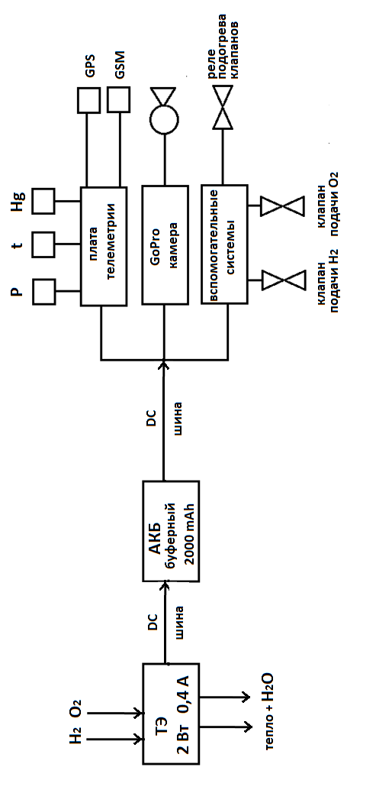

Пояснения по функциональной схеме (на следующей странице)
Приложение 7
Пояснения по функциональной схеме электропитания.
ТЭ - топливный элемент, мощностью 2Вт, выдает 5В при токе до 0,4А. Напряжение, стабилизированное DC\DC преобразователем для питания устройств через стандартную USB шину.
Буферный АКБ является устройством накопления заряда от ТЭ и сглаживает пиковые моменты в потребляемой мощности. Является необходимым устройством, для работы ТЭ в оптимальном режиме с максимальным КПД. Заряжается от ТЭ по шине USB и питает все периферийные устройства по шине USB.
Плата телеметрии собрана на базе Arduino и нужна для ведения журнала событий на всем протяжении полета зонда. К ней подключены датчики уровня атмосферного давления, температуры за бортом и внутри контейнера, датчик влажности внутри контейнера, приемник GPS сигнала и GSM ретранслятор для выдачи координат.
GSM ретранслятор будет работать только после посадки контейнера на землю, при наличии сигнала сотовой сети.
GoPro камера будет вести запись видеоряда окружающего пространства метеозонда. Поможет в проведении анализа работы внешних систем, например, оболочки с водородом и воздухом.
Вспомогательные системы будут управлять подачей топливной смеси в ТЭ, продувкой анодного канала, подачей воздуха в область катода. Также на них возложена задача термостатирования внутреннего пространства контейнера с оборудованием при помощи подогревателя.
Алгоритм запуска:
- Подготовка систем
  - Накачивание оболочки с водородом, воздухом. Проверка давления манометрами, вычисление закаченного объема и сравнение с требуемыми данными.
  - Зарядка буферной АКБ, проверка емкости АКБ перед полетом.
  - Прогрев ТЭ на номинальной мощности, проверка работы систем подачи водорода, воздуха, продувки анода.
  - Установка всех компонентов на места в контейнере, подключение оболочек.
  - Установка стартового балласта, для фиксации зонда в точке старта.
- Административная работа
  - Фиксация координат точки запуска, запись в полетном журнале точки старта, времени старта. Загрузка данных в программу Google анализа воздушных потоков и прогнозирования траектории полета. Запись в полетный журнал предполагаемой точки посадки и времени посадки.
  - Уведомление местного органа управления воздушным движением о запуске воздушного объекта, передача полетных данных. Получение разрешения на запуск и утверждение полетного задания.
- Процедура запуска и посадки
  - Снятие стартового балласта, визуальный контроль процедуры запуска.
  - После потери визуального контроля, внести в полетный журнал время потери визуального контроля
  - Сбор сил для перемещения в предполагаемую точку посадки контейнера, выезд.
  - Поиск контейнера в точке посадки.
  - Снятие информации с носителя и анализ параметров полетного графика.
Приложение 8
Таблица 6. Экспериментальные данные работы системы (первый час работы)
Параметр | Показатели в начале эксперимента | Время проведения эксперимента | Итоговые показатели в конце эксперимента
Запас водорода | 15л | 60 минут | ~11л
Напряжение на ЭХГ | 0В |  | 5,3В
Выработанная энергия на ЭХГ | 0Вт·ч |  | 4,2Вт·ч
Напряжение на буферной АКБ | 7В |  | 5В
Емкость буферной АКБ | 1Вт·ч |  | 0,7Вт·ч
Потребленная энергия на оборудовании | 0Вт·ч |  | 4,3Вт·ч
Таблица 7. Экспериментальные данные работы системы (второй час работы)
Параметр | Показатели в начале эксперимента | Время проведения эксперимента | Итоговые показатели в конце эксперимента
Запас водорода | ~11л | 120 минут | 6,5л
Напряжение на ЭХГ | 5.3В |  | 5В
Выработанная энергия на ЭХГ | 4,2Вт·ч |  | 9Вт·ч
Напряжение на буферной АКБ | 5В |  | 5В
Емкость буферной АКБ | 0,7Вт·ч |  | 0,7Вт·ч
Потребленная энергия на оборудовании | 4,3Вт·ч |  | 9,1Вт·ч
Таблица 8. Экспериментальные данные работы системы (третий час работы)
Параметр | Показатели в начале эксперимента | Время проведения эксперимента | Итоговые показатели в конце эксперимента
Запас водорода | ~6,5л | 180 минут | 0л
Напряжение на ЭХГ | 5В |  | 0В
Выработанная энергия на ЭХГ | 9Вт·ч |  | 14Вт·ч
Напряжение на буферной АКБ | 5В |  | 4,5В
Емкость буферной АКБ | 0,7Вт·ч |  | 0,6Вт·ч
Потребленная энергия на оборудовании | 9,1Вт·ч |  | 14,2Вт·ч
Приложение 9
Фото 1. Модель системы питания бортовой аппаратуры
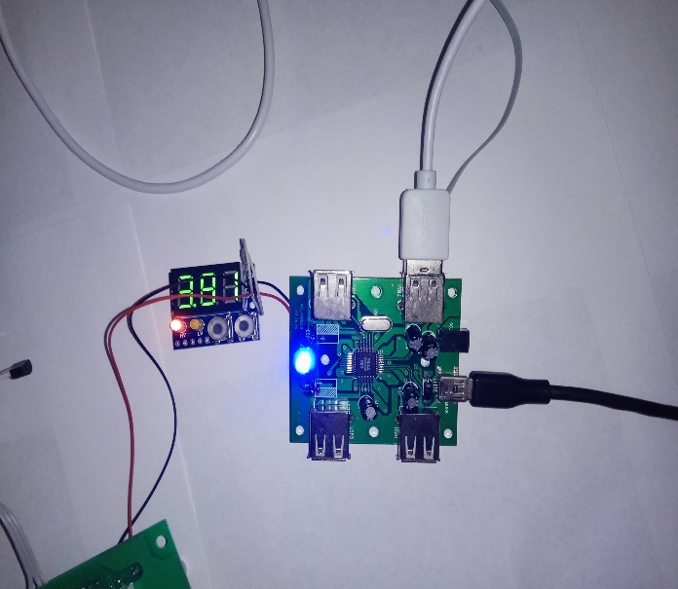
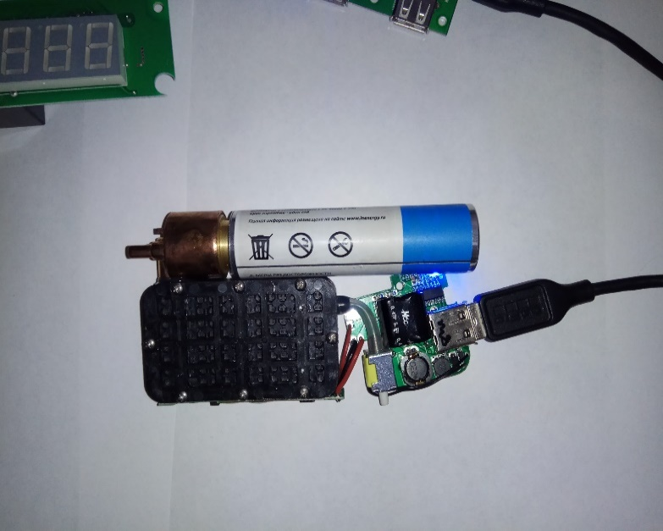
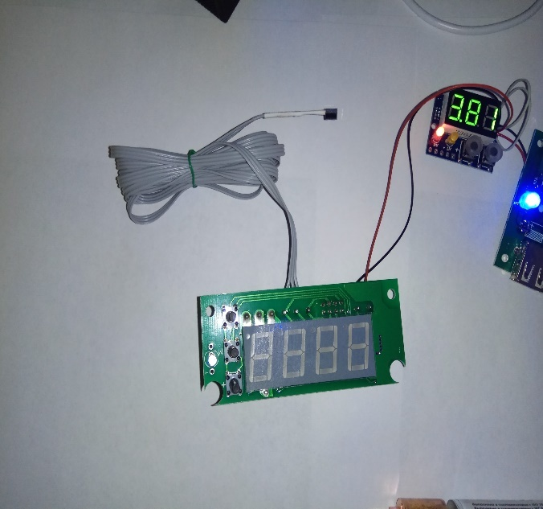
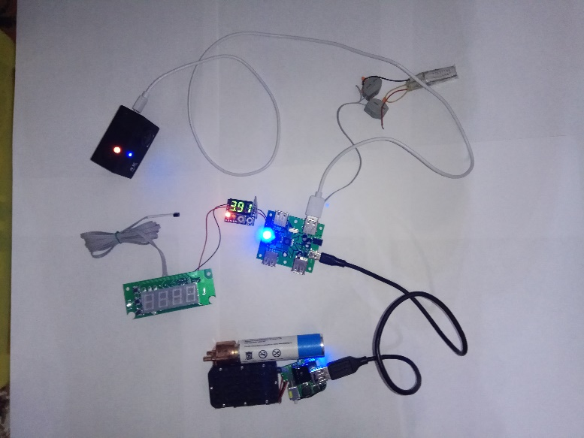
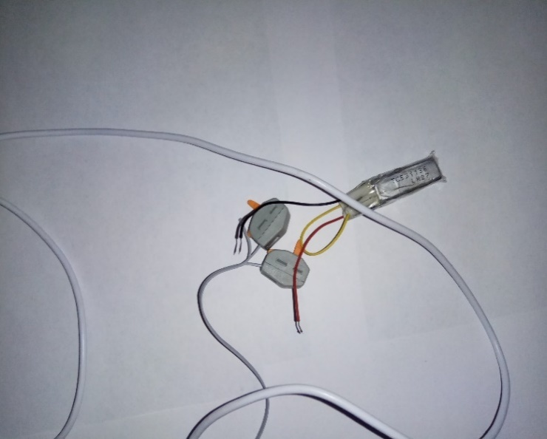
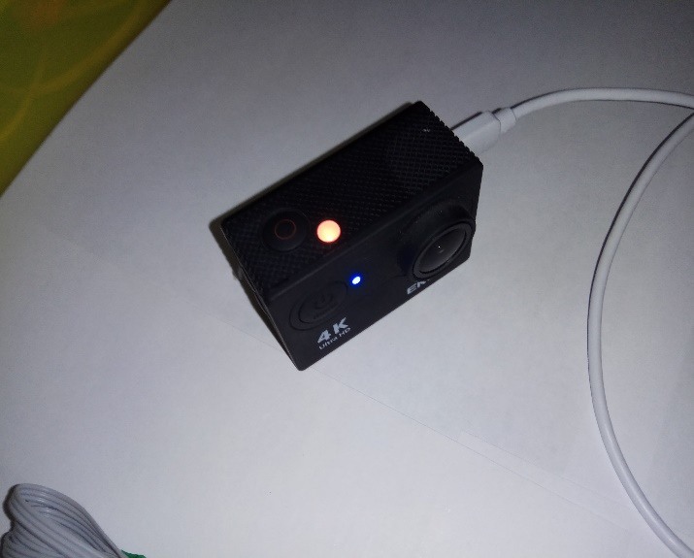

Приложение 10
Код определения координат устройства, текущих времени и даты со стандартных устройств Adafruit GPS и датчиков DHT (Фрагмент)
Adafruit_GPS-master - https://github.com/adafruit/Adafruit_GPS
DHT-sensor-library-master - https://github.com/adafruit/DHT-sensor-library
#include <Adafruit_GPS.h>
#include <SoftwareSerial.h>
#include "DHT.h"
#defineDHTPIN 10 // к какому пину мы подключены

// Раскомментировать используемый тип
//#defineDHTTYPEDHT11 // DHT 11
#define DHTTYPE DHT22 // DHT 22 (AM2302), AM2321

DHT dht(DHTPIN, DHTTYPE);

// Если используется GPS модуль:
// Подключаем пин питания GPS на 5V
// Подключаем GPS пин земли к земле
// Если используется программный серийный номер (пример эскиза по умолчанию):
// Подключите вывод GPSTX (transmit) к цифровому 3
// Подключите вывод GPSRX к цифровому 2
// При использовании оборудования серийный (например Arduino):
// Подключить GPSTX (transmit) пин к ArduinoRX1, RX2 или RX3
// Подключить GPSRX (receive) пин к совпадающему TX1, TX2 orTX3

Если вы используете GPS-экран Adafruit, измените
// SoftwareSerialmySerial(3, 2); ->SoftwareSerialmySerial(8, 7);
// и убедитесь, что переключатель установлен в SoftSerial

// Если используется программный серийный номер, не отключайте эту строку
// (вы можете изменить pin-коды в соответствии с вашей проводкой):
SoftwareSerialmySerial(8, 7);

// Если используется аппаратный последовательный порт (например, Arduino), закомментируйте
// над линией SoftwareSerial и включите эту линию
// (серийный номер можно изменить в соответствии с проводкой):
// HardwareSerial mySerial = Serial1;

Adafruit_GPS GPS(&mySerial);

#include<Time.h> // Временная библиотека

#include "Tones11.h" // Код, содержащий частоты в виде переменных
#include <LiquidCrystal.h> // LCD библиотека
.
.
.
.
.
На основании проведенной исследовательской работы сделаны следующие выводы:
1. Изучены конструктивные особенности современных БПЛАЛВ;
2. разработана система генерации, аккумулирования, передачи и практического применения водорода в условиях стратосферы;
3. усовершенствована конструкция экспериментального стратостата буферной емкостью;
4 рассмотрены меры безопасности конструкции в случае разгерметизации сосуда под высоким давлением с Н₂;
5. обосновано использование фотоэлектрических преобразователей в БПЛАЛВ;
6. описан способ генерации водорода на борту стратостата в установке Гофмана;
7. показан замкнутый по Н₂О цикл производства и использования водорода в единой системе, выявлены положительные и отрицательные моменты;
8. составлена функциональная схема и алгоритм запуска бортовой аппаратуры;
9. собрана модель системы питания бортовой аппаратуры;
10. написана программа для платы Arduino.
Предложенные решения обладают следующими техническими преимуществами: расширяются функциональные возможности стратостата; оптимизируются процессы обеспечения стратостата подъёмной силой и топливом для ЭХГ; увеличивается возможность принятия на борт полезной нагрузки ввиду отказа от АКБ; повышается эффективность работы бортовой аппаратуры стратостата. В результате исследования гипотеза подтвердилась, применение замкнутой энергосистемы с генерацией водорода от солнечной панели на борту эффективно для энергообеспечения бортовой аппаратуры метеозондов и бесперебойного функционирования БПЛАЛВ в условиях стратосферы.

Список литературы:
1. С.Х. Карпенков. Концепции современного естествознания. Москва. Высшая школа 2003.
2. Иванов М. Ф., Киверин А. Д., Смыгалина А. Е. Воспламенение водородно-воздушной смеси вблизи нижнего концентрационного предела //Вестник Московского государственного технического университета им. Н.Э. Баумана. Серия «Естественные науки». 2013. №.1
3. Межгосударственный стандарт. Атмосфера стандартная. Параметры. ГОСТ 4401-81;3.

4. ГОСТ Р 51594-2000 Нетрадиционная энергетика. Солнечная энергетика. Термины и определения
5.Bradford, Travis (2006). Solar Revolution: The Economic Transformation of the Global Energy Industry
6. Матвеев А.Н. Молекулярная физика. – М. Высшая школа, 2011.
7. Давыдов А.С., Антонченко В.Я., Ильин В.В. Основы физики воды. Киев 1991
8. Stolten, Detlef (2016). Hydrogen Science and Engineering: Materials, Processes, Systems and Technology
9. Галлямов М.О., Хохлов А.Р.Топливные элементы с полимерной мембраной: Материалы к курсу по основам топливных элементов.— М.: Физический факультет МГУ,2014г.;
10. http://inenergy.ru/services/power-supply/energin/.

